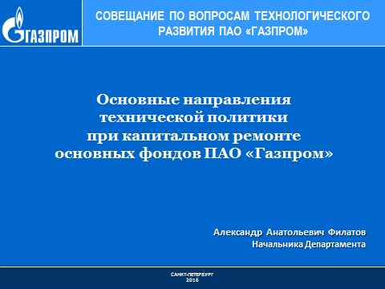

Департаментом совместно с другими подразделениями администрации и дочерними обществами ПАО «Газпром» проводится работа по внедрению современных инновационных технологий при капитальном ремонте и диагностировании основных фондов ПАО «Газпром».

В своем докладе остановлюсь на основных направлениях этой работы.

Слайд 2

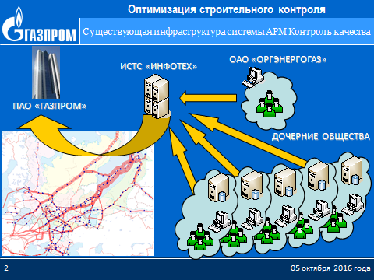

В рамках мероприятий по переходу к контролю за качеством ремонтных работ собственными силами дочерних Обществ ПАО «Газпром» разработана и внедрена информационная система пооперационного контроля качества ремонтных работ «АРМ контроль качества».

Основная цель создания системы - это повышение уровня контроля качества ремонта за счет автоматизированного учета объемов и качества выполненных работ, учета выявленных нарушений и подтверждения их устранения.

Система решает ряд задач:

- Формирование периодичной отчетности о фактически выполненных работах на линейной части магистральных газопроводов;

- Фиксирование информации о выявленных в ходе ремонтных работ нарушениях и устранении нарушений, указанных в уведомлениях;

- Формирование и контроль технических документов, подтверждающих выполнение и качество ремонтных работ.

Слайд 3

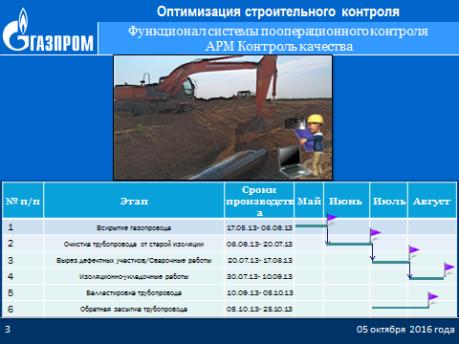

Применение современных информационных технологий, в т.ч. обработки данных фотофиксации с геопривязкой к местности с помощью глобальных спутниковых систем позиционирования, позволило на существенно новом научно-техническом уровне решать задачу оперативного контроля за ходом выполнения ремонтных работ.

С момента внедрения системы в 2016 году на объектах капитального ремонта линейной части магистральных газопроводов достигнуты следующие результаты:

- организовано своевременное устранение выявленных нарушений в процессе производства работ;

- обеспечена приемка выполненных работ только с наличием полного комплекта исполнительной документации;

Объемы работ не подтвержденные документами качества к оплате не принимаются.

С учетом опыта работы системы в 2016 году будет приниматься решение о распространении действия системы на другие виды технологического оборудования. Такие модели для технологических трубопроводов компрессорных станций, газораспределительных станций и подводных переходов уже разработаны и опробованы на действующих объектах ремонта.

Слайд 4

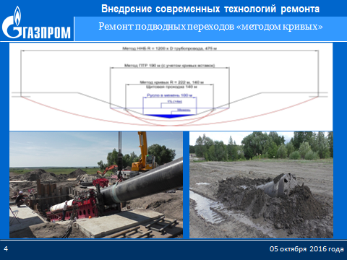

Осваиваются современные технологии капитального ремонта подводных переходов. В 2016 году внедрен инновационный способ укладки трубопроводов подводными препятствиями «метод Кривых», который представляет собой симбиоз метода горизонтально-направленного бурения и микротоннелирования с применением предварительно изогнутых труб в бестраншейном способе укладки.

Использование «Кривых» позволяет уменьшить радиус изгиба прокладываемой плети труб, позволяя сократить длину ремонтируемого участка перехода в 6,7 раз. Соответственно снижаются затраты на материалы, трудозатраты, срок выполнения работ, кроме того плеть составленная из кривых представляет собой жесткую арочную конструкцию, которая никогда не провалится и не всплывет.

Так в зоне ответственности дочернего предприятия Газпром трансгаз Самара успешно проведен ремонт перехода через реку Уса магистрального газопровода Уренгой-Петровск. При этом изначально протяженность участка ремонта открытым методом планировалось 396 метров, за счет применения метода кривых было заменено всего 163 метра газопровода.

В настоящий момент прорабатываются вопросы распространения метода на более сложные категории грунтов с применением защитных, в том числе обетонированных покрытий.

Слайд 5

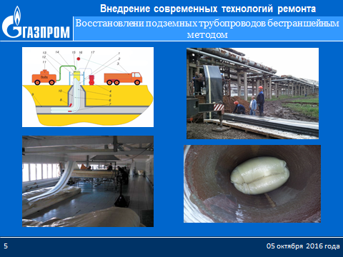

В условиях плотной застройки технологических установок, затруднен или невозможен ремонт трубопроводов подземной прокладки траншейным методом.

Департаментом аттестована и внедряется на объектах капитального ремонта технология восстановления подземных трубопроводов бестраншейным методом (Санация). Технология аттестована для ремонта трубопроводов систем водоснабжения и водоотведения, тепловых сетей диаметром от 100 до 1600 мм с рабочим давлением до 3,0 МПа и температурой рабочей среды до 160°С.

Сейчас разрабатываются методы восстановления газопроводов и трубопроводов с другими технологическими средами, в том числе агрессивными.

Слайд 6

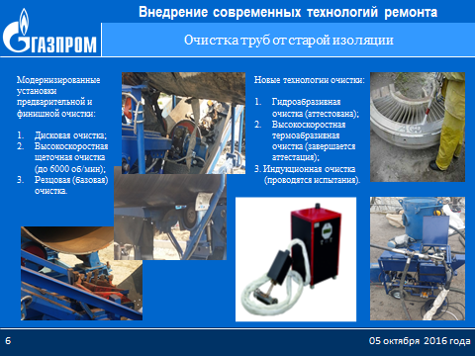

Важное значение при проведении капитального ремонта линейной части магистральных газопроводов имеет качество очистки труб с целью последующего диагностирования и устранения дефектов.

Традиционно применяемые в трассе механические резцовые и щёточные установки не обеспечивают требуемое качество подготовки поверхности и не исключают повреждение трубы инструментом.

В настоящее время разработана и проходит внедрение в г. Югорск установка с поэтапной очисткой трубы резцами и щетками на высоких оборотах, обеспечивая необходимую чистоту подготовки поверхности.

Альтернатива резцовым установкам более технологичные дисковые очистные машины, исключающие повреждение тела трубы и сварных швов инструментом.

А также проходят аттестацию новые технологии очистки:

- гидроабразивная;

- высокоскоростная термоабразивная;

- индукционная,

которые будут рекомендованы к применению по результатам опытно-промышленных испытаний.

Слайд 7

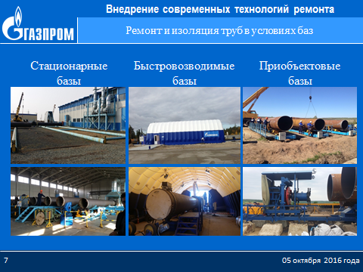

При ремонте Магистральных газопроводов методом полной замены дефектной трубы на новую, демонтированную трубу направляют на восстановительный заводской ремонт в г. Копейск, Екатеринбург

С целью сокращения затрат организованы три типа баз:

1. Стационарные с полным циклом работ, включая нанесение изоляции и подготовку кромок труб под сварку в ООО «Газпром трансгаз Югорск, Екатеринбург»;

2. Быстровозводимые модульные – разработаны Стройтрансгазом, обеспечивающие проведение полного цикла работ по ремонту и изоляции, с возможностью быстрого перемещения на новое место;

3. Приобъектовые базы по ремонту труб для проведения диагностирования и ремонта с последующей изоляцией в трассе – применяются Краснодаргазстроем.

Основной недостаток высокая стоимость проведения ремонта. Прогнозируется снижение стоимости при переходе на промышленные объемы и с усовершенствованием технологий.

Положительным фактором развития баз является:

-организация вовлечение трубы «повторного применения»;

- обеспечение качественного контроля на всех этапах ремонта и изоляции труб;

- применение типов изоляционных материалов, нанесение которых в трассовых условиях не возможно;

- проведение работ в условиях, исключающих воздействие природно-климатических факторов.

Слайд 8

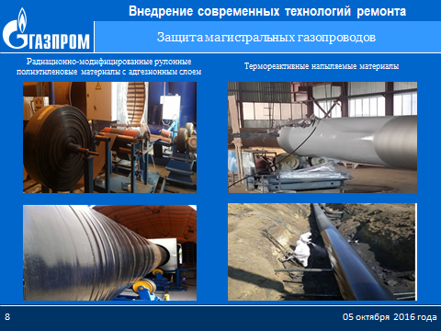

Мастично-битумные и рулонные плёночные материалы, используемые для ремонта в трассе, не подходят для нанесения в условиях баз, так как не выдерживают транспортировку и хранение на открытой площадке.

Для обеспечения качества ремонта труб в условиях баз Департаментом рассмотрено существующее оборудование и материалы. Проведен анализ применяемых на отечественном рынке материалов обеспечивающих высокие эксплуатационные характеристики и технологичность нанесения.

По способу нанесения за один проход и конструкции защитного покрытия их можно отнести к двум типам:

1. Однослойные, такие как:

- полиуретановое «РПУ 1001»;

- поликарбомидное «Карбофлекс».

1. Двухслойные:

- рулонные полиэтиленовые, термоусаживающиеся с адгезионным слоем такие как - «Полистэк»;

- эпоксидные покрытия порошкового нанесения такие как - «Скотчкоут».

Все рассмотренные материалы высокотехнологичные, находятся в стадии развития. Основной недостаток высокая стоимость, но производители ведут работу по ее снижению.

Слайд 9

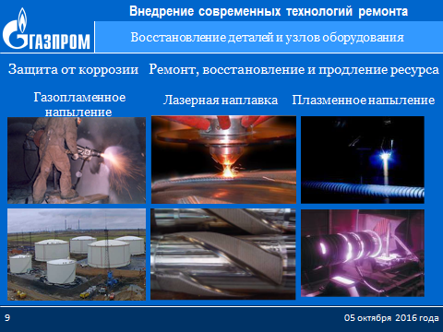

В последние годы широкое распространение получили технологии по восстановлению геометрических размеров, структуры материала и нанесение коррозионностойких покрытий методами:

- газотермического, газодинамического, газопламенного, детонационного напыления;

- лазерной, плазменной наплавки;

- плазменного напыления;

- электродуговой металлизации.

Все перечисленный методы используются в ПАО «Газпром» при ремонте разных типов оборудования. Перечисленные выше технологии позволяют восстановить рабочую поверхность и тем самым вместо замены продлить жизненный цикл оборудованию с сокращением эксплуатационных расходов.

Как пример наиболее существенных результатов удалось добиться при восстановлении элементов динамического оборудования и запорной арматуры методом лазерной и плазменной наплавки. Процесс автоматизирован, срок дальнейшей эксплуатации по сравнению со стандартными технологиями в 2-3 раза выше. Нанесения защитных покрытий на поверхность сосудов, резервуаров, шахт выхлопа ГПА проведен на объектах Газпром добыча Астрахань, Оренбург, Газпром трансгаз Санкт-Петербург, Газпром трансгаз Москва с использованием материалов ЗАО «Плакарт». За счет применения порошков отечественного производства удалось на 20-30% сократить затраты на ремонт.

Ведется работа по совершенствованию материалов и технологий.

Слайд 10

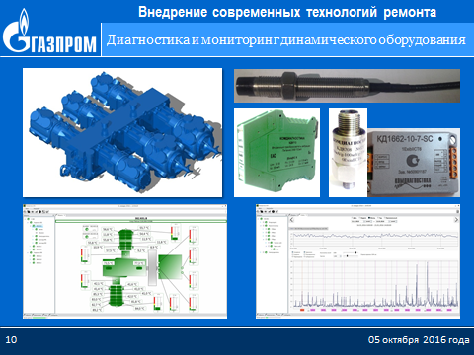

Для контроля за техническим состоянием технологического оборудования развиваются диагностические системы, объединяющие в себе функции: вибрационной и параметрической диагностики. Тем самым, осуществляется мониторинг (комплексная диагностика) насосно-компрессорного и вспомогательного оборудования, на основании которого можно с высокой степенью достоверности прогнозировать изменение его технического состояния.

Системами мониторинга технического состояния оснащено динамическое оборудование газоперерабатывающих заводов Астрахани и Оренбурга. Учитывая положительный опыт эксплуатации оборудования оснащённого отечественной системой диагностики и «Техпрогноза», оно переведено на ремонт по фактическому техническому состоянию.

Разработана и готовится к передаче в опытно промышленное испытание на КС «Рождественская», ООО «Газпром ПХГ» система оценки и прогнозирования технического состояния ГПА на основе сопоставления данных диагностики термогазодинамических параметров основных узлов при различных наработках оборудования.

Одним из приоритетов разрабатываемых систем защиты, технического состояния агрегата и прогноза эксплуатации это интеграция их в САУ ГПА.

Слайд 11

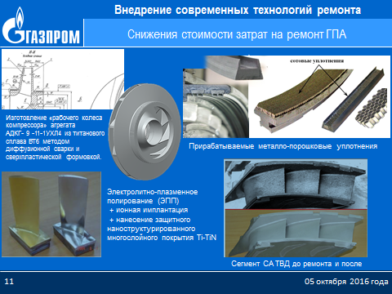

В качестве одного из направлений решения задачи снижения стоимости затрат на ремонт ГПА является внедрение прогрессивных технологий продления ресурса деталей и применение передовых методов металлообработки. Так при восстановительном ремонте лопаточного аппарата ГПА методом нанесения защитного многослойного вакуумно-плазменного покрытия из нитрид титана повышается предел выносливости лопатки и увеличивается стойкость к коррозии, а за счет минимизации зазоров прирабатываемыми сотовыми уплотнениями между статором и торцами рабочих лопаток увеличивается к.п.д. и тепловая мощность двигателя. Проведение опытно-промышленных испытаний на ГТК-16 показало увеличение мощности турбоагрегата до 3%, при этом увеличивается межремонтный ресурс лопаточного аппарата.

Так же в процессе освоения находится изготовление колеса ротора турбодетандера для Бованенковского НКГМ, методом диффузионной сварки и сверхпластической формовки.

Принципиально новый подход к изготовлению колес роторов позволит снизить металлоемкость и как следствие уменьшить стоимость их изготовления в 2-а раза, с обеспечением прочности свариваемого соединения - на уровне прочности основного материала.

Слайд 12

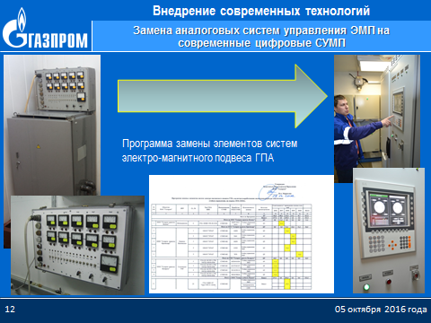

В газотранспортных и газодобывающих предприятиях ПАО «Газпром» находятся в эксплуатации более 250 газоперекачивающих агрегатов, оснащенных системами электромагнитного подвеса. Из них около 100 оснащены аналоговыми системами управления.

Внедрение современных цифровых систем управления магнитными подвесами позволяет повысить надежность, сократить время обслуживания и объем выполняемых работ, в том числе при проведении диагностики и ремонта.

Современные системы оснащены функциями самодиагностики и настройки, имеют модульную конструкцию, что позволяет выполнять «горячую» замену модулей без дополнительных настроек силами обслуживающего персонала.

1-ый шаг – замена аналоговых систем управления на современные цифровые.

Разработана и утверждена Заместителем Председателя Правления Программа замены, рассчитанная на 5 лет до 2020 года. Организована реализация Программы.

Для выполнения технического обслуживания магнитных подвесов собственными силами проводится обучение персонала дочерних обществ.

Слайд 13

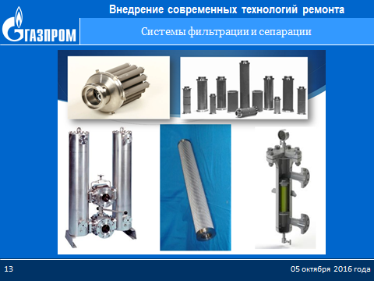

С целью реализации Программы импортозамещения рядом отечественных предприятий разработаны и поставлены в промышленную эксплуатацию фильтры и фильтрующие элементы (аналоги) взамен фильтрующих элементов импортного производства (компаний Donaldson, Pall, Indufil, Mahle, Plenty и других).

Департаментом совместно с ООО «Газпром центрремонт» и отечественными производителями формируется Каталог аналогов систем фильтрации и сепарации.

Организован процесс замены импортных фильтрэлементов и фильтров разового применения, на новые регенерируемые сетчатые и пеноматериаллы. А значит в будущих периодах значительно сократятся затраты на их закупку.

Слайд 14

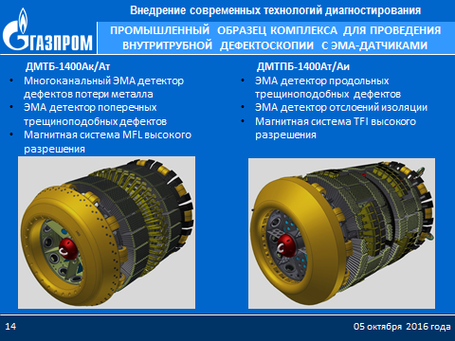

Важным элементом повышения эффективности технического диагностирования является работа по внедрению новых видов оборудования.

В целях обеспечения обнаружения мелких дефектов на линейной части газопроводов, например, трещин на стадии зарождения, в период с 2006 по 2015 год были проведены научно-исследовательские и конструкторские работы по созданию нового типа внутритрубного оборудования – дефектоскопов с электромагнитно-акустическими или, сокращенно, ЭМА-датчиками позволяющими значительно повысить вероятности обнаружения трещиноподобных дефектов.

Опытно-промышленные испытания показали способность данных снарядов выявлять дефекты глубиной свыше 6% процентов от наружной поверхности трубы с достоверной вероятностью до 96% процентов. Применение новых снарядов –дефектоскопов с электромагнитно-акустическими датчиками позволит:

• выявить дефекты различного типа по всей толщине стенки трубы, в том числе трещиноподобные дефекты глубиной свыше шести 6% процентов от наружной поверхности трубы.

• значительно сократить не диагностируемую площадь стенки трубы;

• более точно определить техническое состояние диагностируемых газопроводов.

Слайд 15

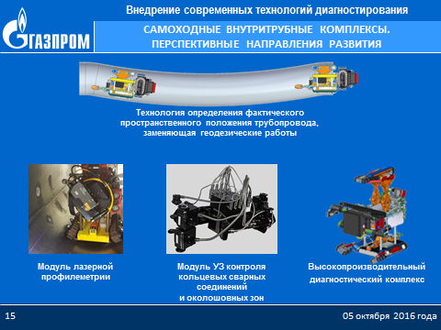

Следующим направлением повышения информативности и качества диагностического обследования является расширение возможностей и области применения самоходных внутритрубных диагностических комплексов.

На сегодняшний день самоходные внутритрубные диагностические комплексы выполняют:

- ультразвуковую толщинометрию стенки трубы;

- ультразвуковой контроль основного металла труб и околошовной зоны продольных сварных швов;

- телевизионный визуальный и измерительный контроль внутренней поверхности труб.

Разработаны и проходят испытания:

- модуль ультразвукового контроля кольцевых сварных соединений и околошовных зон электромагнитно-акустическими датчиками;

- программный продукт для идентификации и оценки в автоматическом режиме обнаруженных дефектов основного металла труб.

Кроме того, ведется разработка :

- технологии определения фактического пространственного положения трубопровода, заменяющей геодезические работы;

- модуля лазерной профилеметрии для определения напряженно-деформированного состояния трубопровода;

- комплекса повышенной производительности для контроля тела трубы и сварных соединений.

Применение новых, усовершенствованных самоходных внутритрубных комплексов позволит сократить объем шурфования и затраты на дополнительное техническое диагностирование и подтверждение дефектов в шурфах.

 Слайд 16

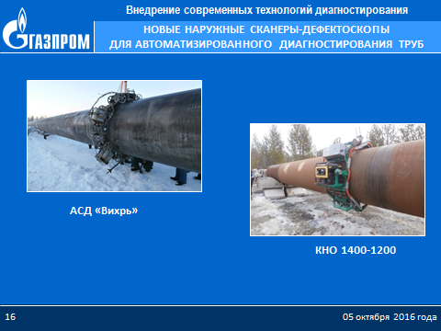

Еще одним направление развития диагностического оборудования является создание новых типов наружных сканеров- дефектоскопов, применяемых для диагностирования труб в процессе капитального ремонта газопроводов.

Отечественными диагностическими организациями ведутся успешные работы по созданию новых наружных сканеров-дефектоскопов, позволяющих в автоматическом режиме не только обнаружить дефектную область, но и идентифицировать обнаруженные дефекты:

- В ОАО «Оргэнергогаз» разработано оборудование для наружного автоматического контроля одновременно двумя методами неразрушающего контроля: ультразвуковым и вихретоковым;

- ЗАО НПЦ «Молния» разработан прибор автоматического контроля поверхности труб вихретоковым методом.

Оборудование прошло квалификационные испытания в ООО «Газпром ВНИИГАЗ» и готово к опытно-промышленной эксплуатации.

Слайд 17

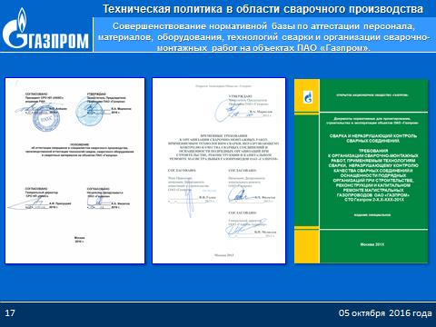

Основными направлениями реализации технической политики в области сварочного производства при капитальном ремонте основных фондов являются мероприятия направленные на повышение качества сварных соединений и достоверности контроля, которые реализуются посредством:

- внедрения эффективных технологий сварки и неразрушающего контроля качества;

- совершенствования действующих нормативных документов, включая аттестацию сварщиков и специалистов, а также аттестацию технологий сварки, сварочного оборудования и материалов.

Последнее реализовано в «Положении об аттестации сварщиков и специалистов сварочного производства, производственной аттестации технологий сварки, сварочного оборудования и сварочных материалов на объектах ПАО «Газпром.

Департаментом проводится планомерная политика, направленная на сокращение влияния «человеческого фактора» и сокращения объемов сварочных работ, выполняемых с применением ручной дуговой сварки (РДС), исключению случаев ее необоснованного применения, особенно при строительстве и капитальном ремонте протяженных участков ЛЧ МГ.

С этой целью разработаны и с 01.01.2014 года внедрены «Временные требования к организации сварочно-монтажных работ, применяемым технологиям сварки, неразрушающему контролю качества сварных соединений и оснащенности подрядных организаций при строительстве, реконструкции и капитальном ремонте магистральных газопроводов ОАО «Газпром».

Слайд 18

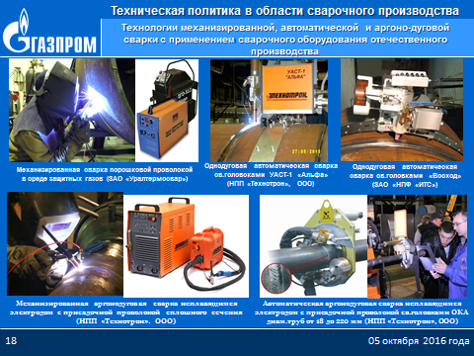

На слайде 18 представлено аттестованное отечественное сварочное оборудование для автоматической и механизированной сварки входящее в Реестре сварочного оборудования, разрешенного к применению на объектах ПАО «Газпром» и его количество увеличивается.

Слайд 19

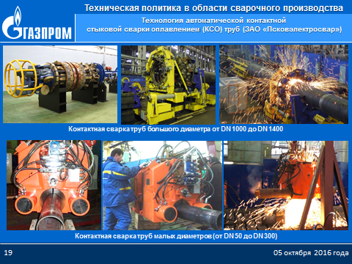

Хотелось бы отметить модернизированную технологию контактно-стыковой сварки труб, имеющую хорошие перспективы и, которая реализуется на базе комплекса оборудования для сварки труб большого и малого диаметров производства ЗАО «Псковэлектросвар».

Уже изготовлен и передан заказчику (компании МРТС) комплекс для сварки труб диаметром 1220 мм применительно к сварке морских газопроводов.

Изготовлен и проходит заводские испытания - комплекс для сварки труб диаметром 1420 мм (Заказчик – ЗАО «Стройтрансгаз»). Рассчитываем на его успешное применение уже в ближайшее время. Технология полностью автоматизирована и не требует применения сварочных материалов.

Слайд 20

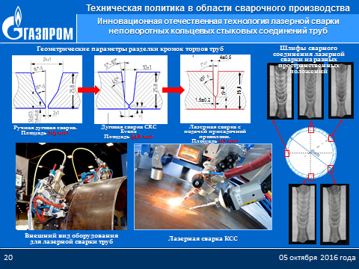

Проводятся испытания уникальной отечественной технологии лазерной орбитальной сварки неповоротных кольцевых стыков труб большого диаметра установкой УЛСТ-1.

Технология лазерной сварки неповоротных кольцевых стыков труб большого диаметра с присадочной проволокой (без дуги) установкой УЛСТ-1 разработана на базе волоконных лазеров компанией «УТС Интеграция» совместно с компанией ИРЭ Полюс (г. Фрязино) в 1 полугодии 2016 г.

Технология обеспечивает высокую скорость сварки (более 1 м/мин), в т.ч. за счет использования специальной (показана на Слайде) узкой разделки кромки трубы (шириной всего 4 мм) и высоким притуплением (5-8 мм). В этом случае объем наплавленного металла в 3 раза меньше чем у высокопроизводительной технологии комплексом СRC EVANS (США).

Достигается значительная экономия затрат на сварочные материалы и защитные газы (в разы), а ценовая доступность (по сравнению с комплексом СRС EVANS) может обеспечить быструю окупаемость комплекса лазерной сварки не только при строительстве, но и при капитальном ремонте линейной части магистральных газопроводов.

Слайд 21

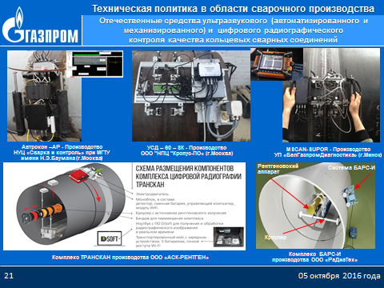

В области неразрушающего контроля качества сварных соединений в 2014 году выполнен комплекс работ по аттестации современных средств неразрушающего контроля, по результатам которого был сформирован Реестр средств неразрушающего контроля качества сварных соединений.

На сегодняшний день уже востребованы подрядными организациями аттестованные средства автоматизированного и механизированного ультразвукового контроля, в т.ч. отечественного производства: Автокон -АР - разработка НУЦ СК при МГТУ им. Н.Э. Баумана, MSCAN-SUPOR - производства УП «БелГазпромДиагностика», УСД – 60 – 8К - производства ООО "НПЦ "Кропус-ПО".

Установки предназначены для неразрушающего контроля качества кольцевых сварных соединений, выполненных с применением автоматических и механизированных технологий сварки, в том числе технологии лазерной и контактной сварки оплавлением.

Продолжается работа по аттестации и внедрению новых систем цифрового радиографического контроля, имеющих потенциальную возможность оценки размеров дефектов сварных соединений и обеспечивающих высокую достоверность контроля. Особенностями комплексов являются – панорамное просвечивание, высокая чувствительность, малый вес, удобство в работе, малое время для подготовки к работе и обработки результатов контроля. На отечественном рынке данные комплексы представляют компании: ООО «АСК-Рентген» и ООО «РаДиаТех».

Слайд 22

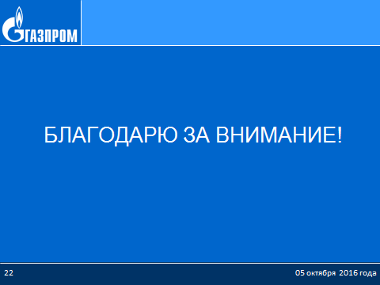

В заключении хочу отметить, что техническая политика в области капитального ремонта магистральных трубопроводов, подводных переходов, деталей и узлов оборудования, внедрения информационных систем, программных комплексов, инновационных материалов, методов диагностики и передовых сварочных технологий прежде всего нацелена на обеспечение надежной эксплуатации оборудования, сокращение затрат и технологическую независимость ПАО «Газпром».

В заключение хочу сказать, что представленный в докладе процесс реализации технической политики при ремонте магистральных трубопроводов, подводных переходов, деталей и узлов оборудования, внедрения информационных систем, программных комплексов, инновационных материалов, методов диагностики и передовых сварочных технологий организован и позволит обеспечить надежную эксплуатацию оборудования, сокращение затрат и технологическую независимость ПАО «Газпром».